28 декабря 2011 г. в 3-4-х классах классными руководителями Свешниковой Л. В. и Бланк В. М. была проведена Новогодняя вечеринка.

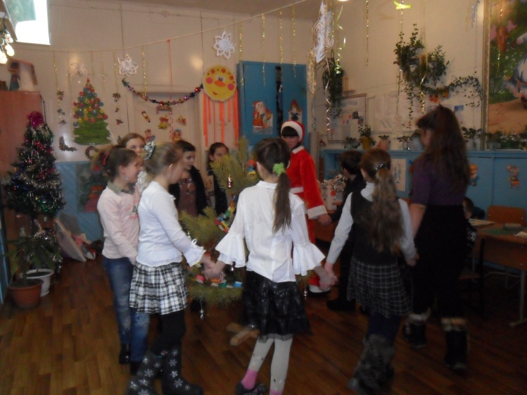

Ребята узнали, сколько на самом деле куплетов в песне «В лесу родилась елочка…» и, конечно, поводили хоровод вокруг лесной красавицы.

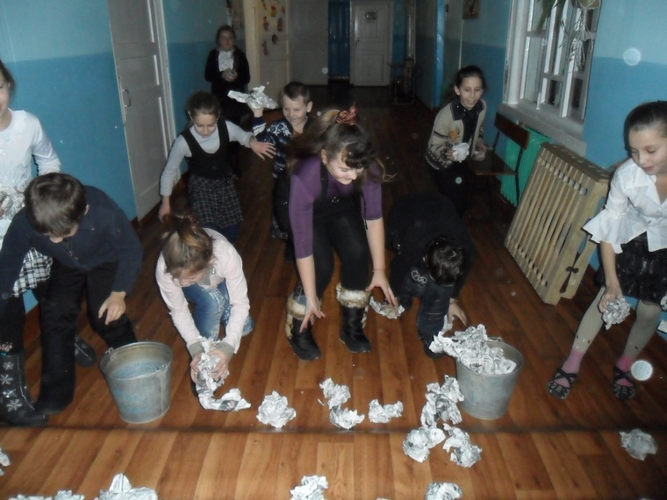

Какой же зимний праздник без игры в снежки!

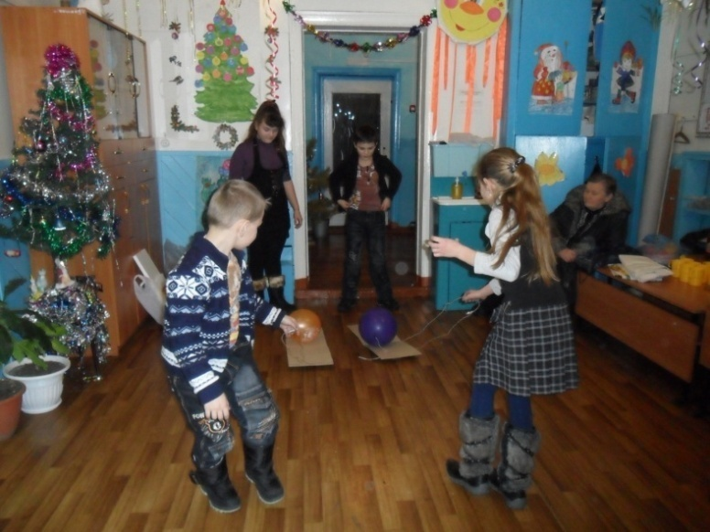

Даже шарики смогли покататься на «санках»!

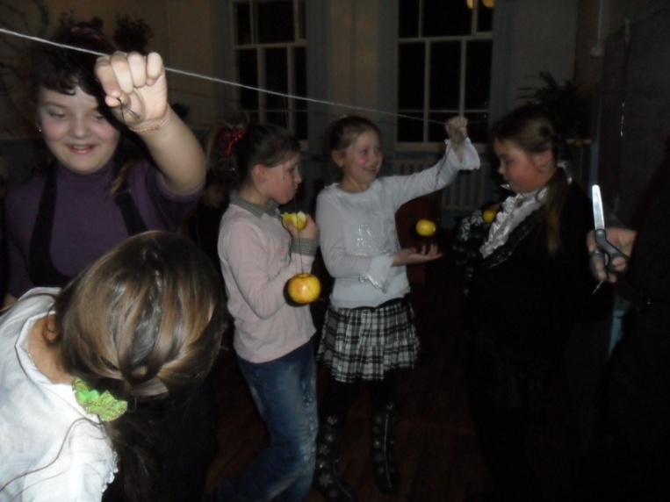

Как же трудно сорвать яблоко, когда руки связаны за спиной!

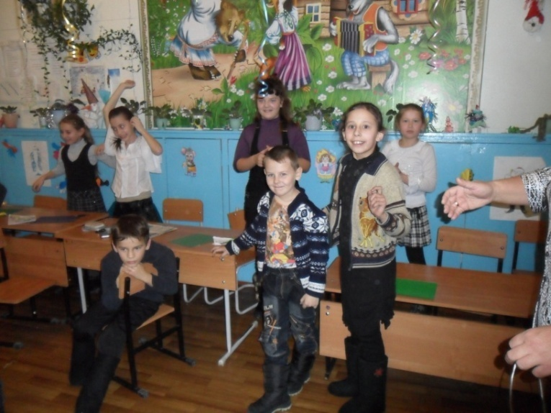

Дети получили огромное удовольствие от участия в конкурсах!

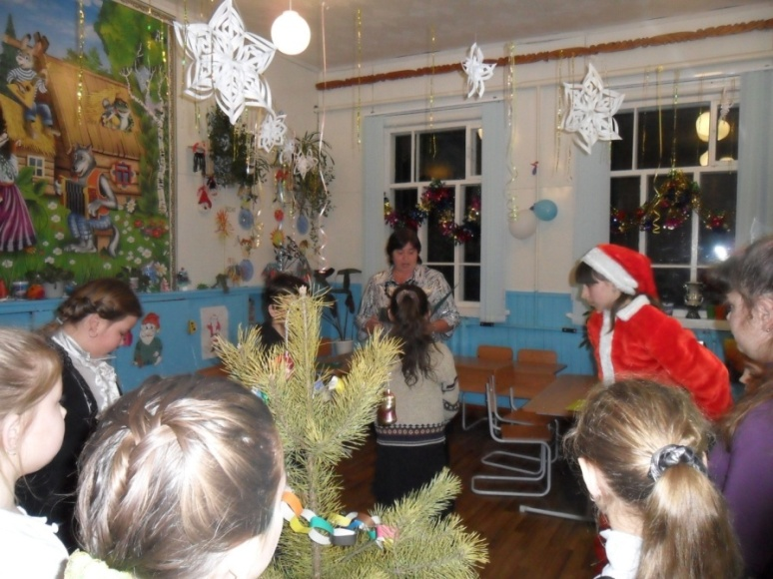

В гости к ребятам приходил брат Деда Мороза – Санта-Клаус! Его роль исполнила ученица 11 класса Ленкова Алёна.

Праздник закончился раздачей призов и веселым чаепитием.